В муниципальном образовании «Городское поселение Советский» проходят собрания в рамках реализации муниципальной программы «Формирование современной городской среды» на 2018-2022 г.г.
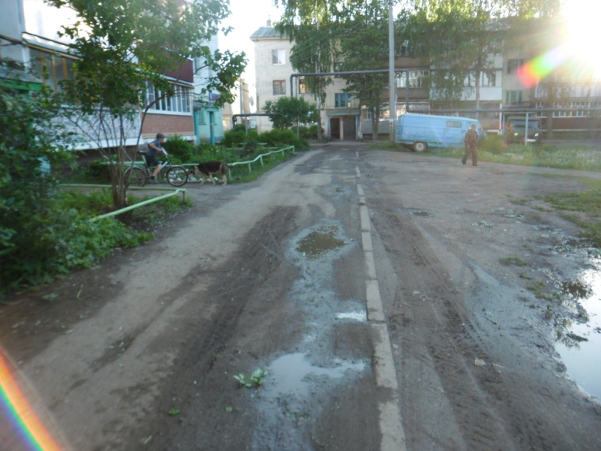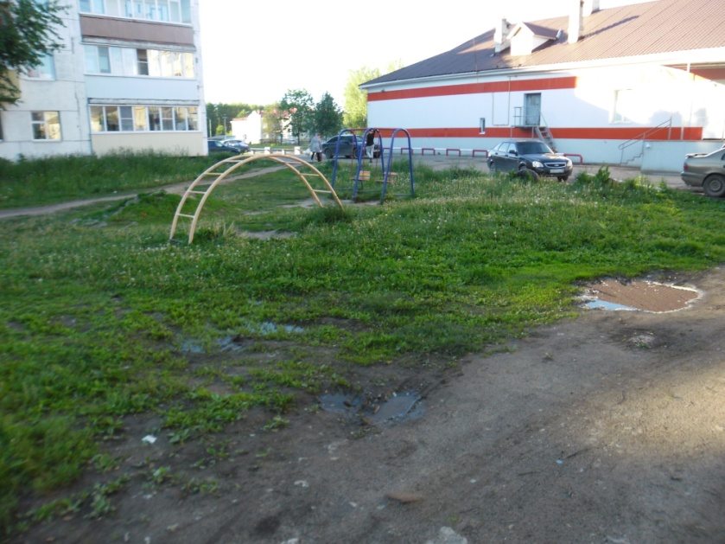
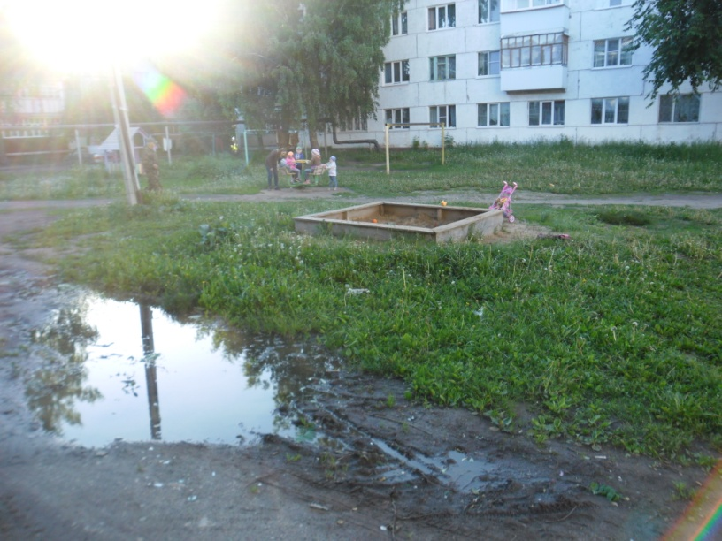

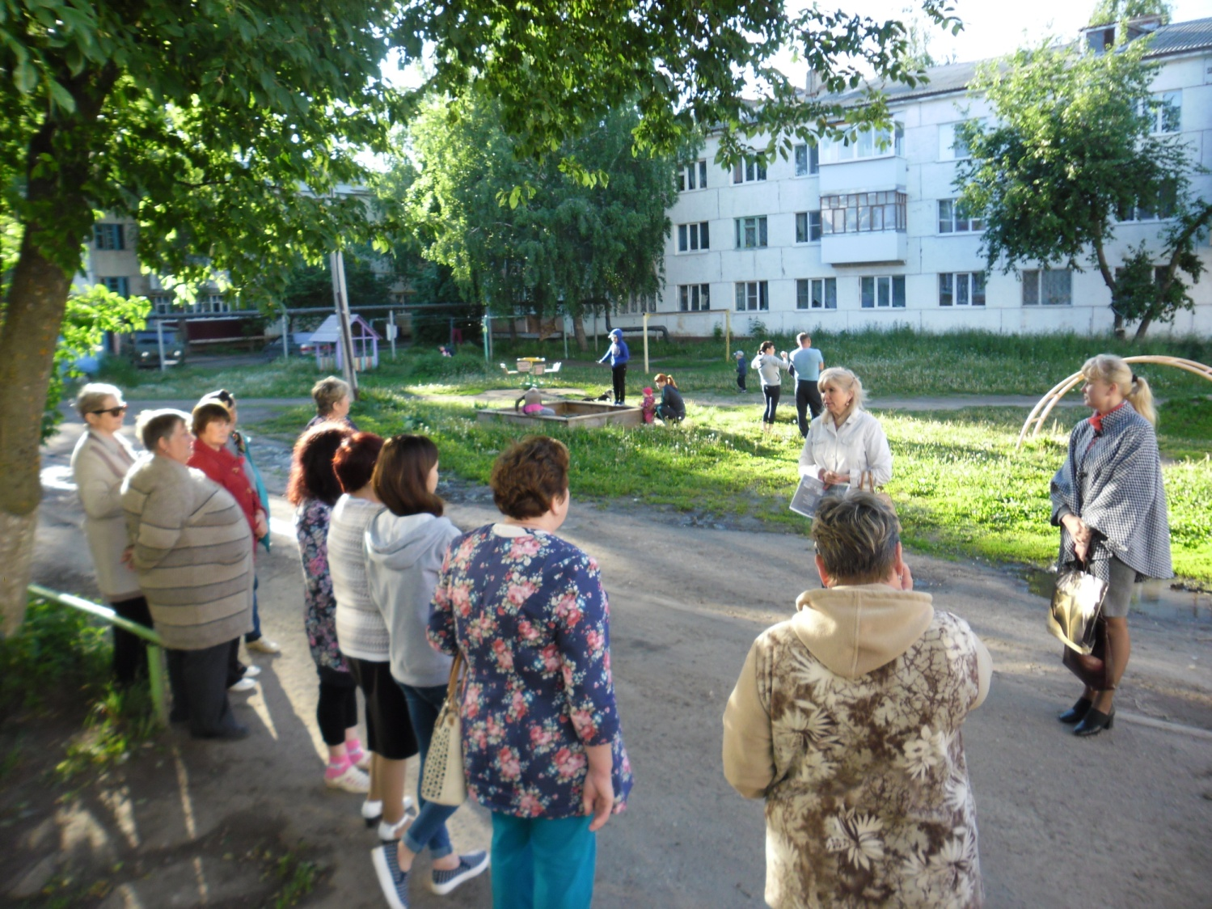
20.06.2017 года состоялась встреча с жителями многоквартирных домов №28,28А,29 по улице Свердлова и дома №29 по ул. Победы. Основной темой стал вопрос: как «включить двор в программу благоустройства на 2018-2022 годы».

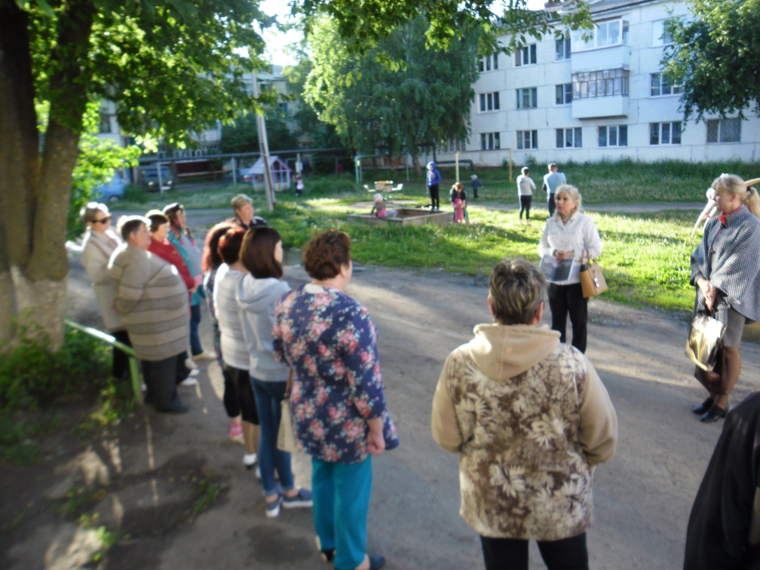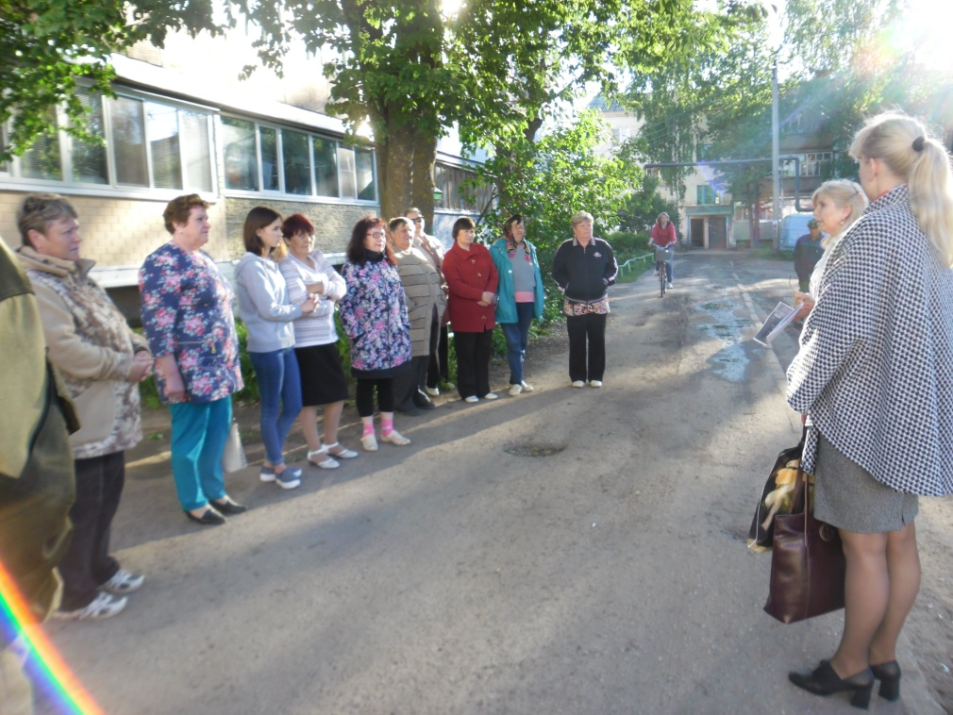

На собрании присутствовали представители администрации муниципального образования «Городское поселение Советский» и Советский муниципальный район.
